

Администрация сельского поселения «Комсомольск-на-Печоре» предоставляет информацию о реализации проектов «Народный бюджет» за 2021 год.

В 2021 году реализовано 4 проекта:

- в сфере благоустройства 2 проекта: «Уличные тренажеры - шаг к здоровью»; « Да будет свет» (ремонт сети уличного освещения);

- в сфере охраны окружающей среды «С любовью к природе»;

- в сфере занятости населения «Разборка разрушенных зданий».

Общий объем финансирования составил 2897 тыс. руб. – 2589 тыс. РБ, 291 тыс. руб. – МБ, 17 тыс. руб.- вклад граждан и ИП.

Теперь о каждом проекте подробней.

в сфере благоустройства реализовано 2 проекта:

« Да будет свет» (ремонт сети уличного освещения),

Проект «Да будет свет (ремонт сети уличного освещения)» направлен на энергосбережение и повышение энергоэффективности, качественной и бесперебойной работы уличного освещения, максимального снижения потребления электрической энергии и обслуживания системы уличного освещения поселения.

В ходе реализации проекта установлено 70 уличных светодиодных светильников «Томь-Магистраль» 50Вт, проложено более 500 метров новых линий.

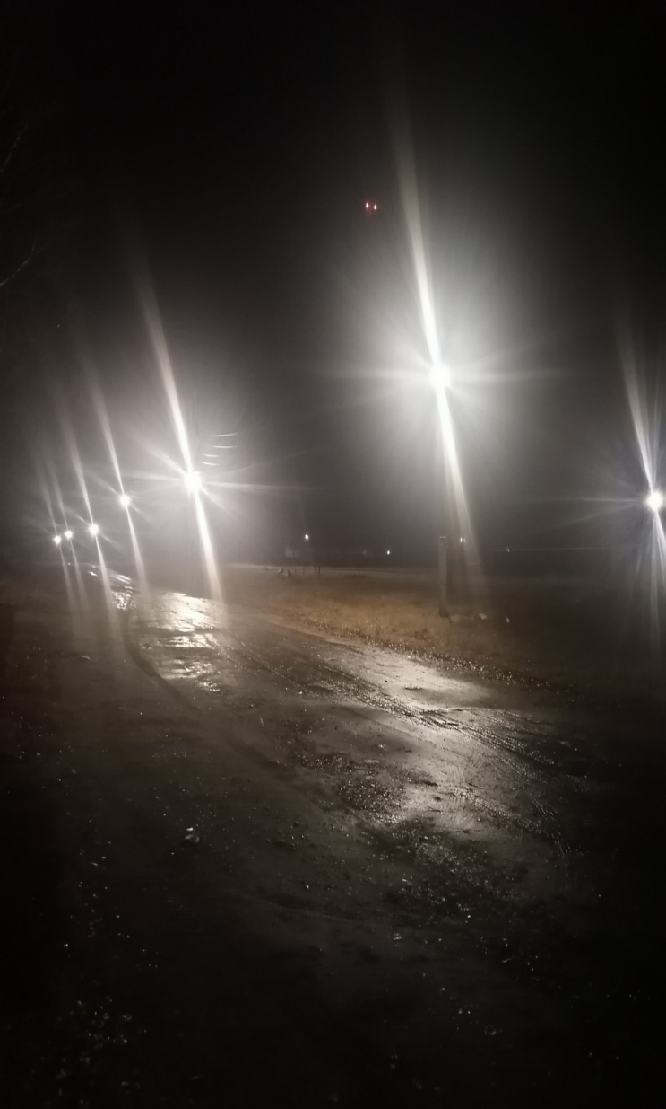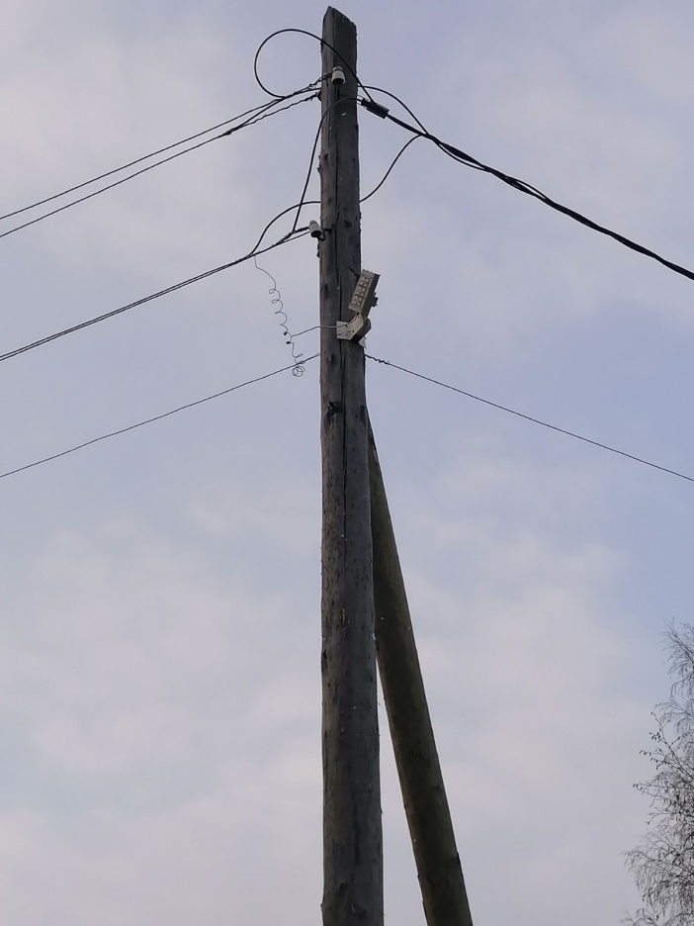

Проект «Уличные тренажеры - шаг к здоровью».

Проблема сохранения здоровья населения и приобщения детей и взрослых к здоровому образу жизни имеет социальное значение. Проект «Уличные тренажеры - шаг к здоровью» направлен на массовое привлечение детей, молодежи и людей старшего поколения к занятиям физической культурой, ведению здорового образа жизни. В результате реализации проекта у нас появилась спортивная площадка с уличными тренажерами.

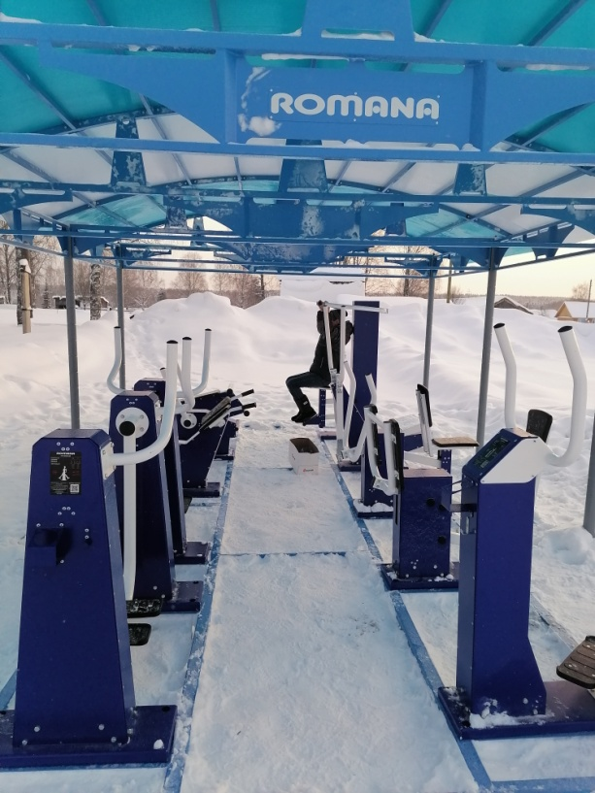. 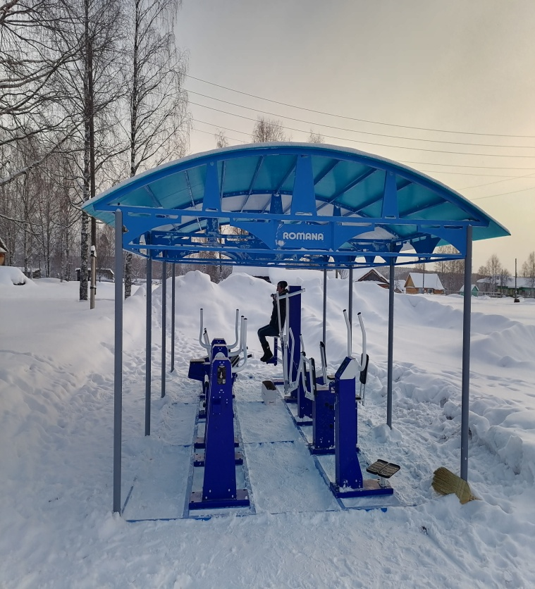

Третий проект в сфере занятости населения:

***«Благоустройство территории (разборка разрушенных зданий)»***

В результате реализации проекта было заключено 3 трудовых договоров с безработными гражданами по программе содействия с ЦЗН (уборка и вывоз мусора), улучшено эстетическое и санитарное состояние поселка.

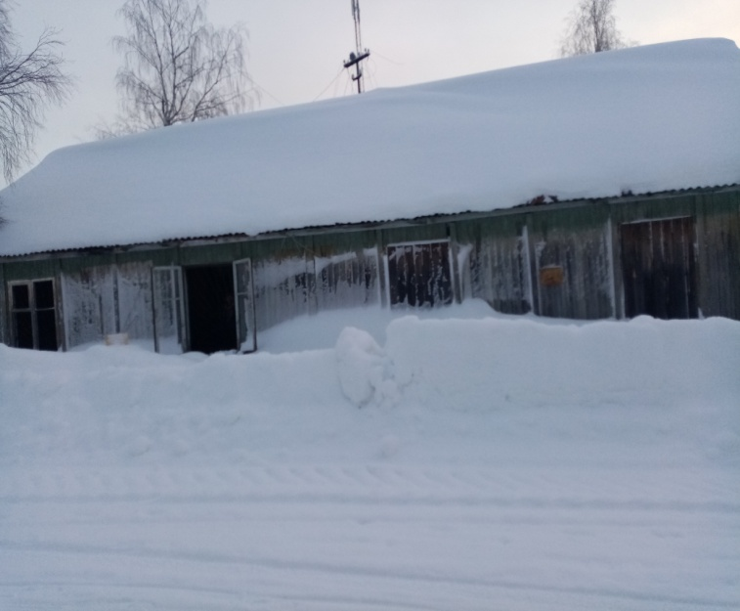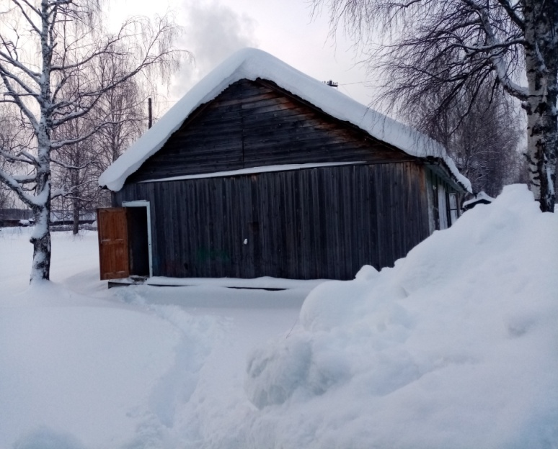

Четвертый проект в сфере охраны окружающей среды.

На территории сельского поселения «Комсомольск-на-Печоре» вблизи ручья Мырья имеется несанкционированная свалка мусора, так называемое исторически сложившиеся место складирования мусора, куда до 2017 года осуществлялся вывоз мусора. Частично мусор вывозился, но большая его часть осталась. В результате реализации проекта было вывезено региональным оператором более 270 м3 мусора. 